NOTIFICARE
cu privire la colectarea informațiilor privind achizițiile publice/sectoriale de vehicule de transport rutier nepoluante și eficiente din punct de vedere energetic

I. Context:
Printre dezideratele de actualitate ale Uniunii Europene se numără și acela referitor la asigurarea unui sistem energetic durabil, competitiv, sigur și care generează emisii reduse de dioxid de carbon, unul dintre principalele obiective vizate în acest sens fiind accelerarea decarbonizării sectorului transporturilor prin aplicarea de măsuri care să favorizeze tranziția spre preponderența transportului public și promovarea vehiculelor nepoluante prin intermediul procedurilor de achiziții publice.
Adoptarea Directivei (UE) 2019/1161 a adus modificări semnificative la nivelul Directivei 2009/33/CE a Parlamentului European și a Consiliului din 23 Aprilie 2009 privind promovarea vehiculelor de transport rutier nepoluante și eficiente din punct de vedere energetic , în ceea ce privește abordarea generală în domeniul achizițiilor publice de vehicule nepoluante, obiectivul principal fiind acela de a stimula cererea pentru vehicule nepoluante, în susținerea tranziției către o mobilitate cu emisii scăzute.
România, în calitatea sa de stat membru, pentru a-și îndeplini obligația de a asigura intrarea în vigoare, la nivel național, a actelor cu putere de lege și a actelor administrative necesare pentru a se conforma cu actul normativ european, a adoptat Ordonanța de urgență a Guvernului nr. 71/2021 privind promovarea vehiculelor de transport rutier nepoluante, în sprijinul unei mobilități cu emisii scăzute, pentru abrogarea Ordonanței de urgență a Guvernului nr. 40/2011 privind promovarea vehiculelor de transport rutier nepoluante şi eficiente din punct de vedere energetic și a Legii nr. 37/2018 privind promovarea transportului ecologic.
Prin actul normativ adoptat (care asigură transpunerea integrală în legislația națională a prevederilor Directivei (UE) 2019/1161) sunt reglementate condiții privind promovarea și stimularea introducerii pe piață a vehiculelor nepoluante și eficiente din punct de vedere energetic, fiind prevăzută, în sarcina autorităților și entităților contractante, obligația de a ţine cont de impactul energetic şi de mediu pe durata de viaţă, inclusiv de consumul energetic, de emisiile de CO2 şi de anumiţi poluanţi, atunci când achiziţionează anumite categorii de vehicule de transport rutier, fiind stabilite, în acest sens, o serie de ținte minime (exprimate ca procente minime de vehicule nepoluante din numărul total al vehiculelor de transport rutier achiziționate) ce trebuie atinse de către acestea în anumite intervale de timp.
II. Situația actuală – obligațiile autorităților/entităților contractante:
Începând cu data de 2 august 2021, în procesul de achiziție publică sau achiziție sectorială derulat pentru atribuirea contractelor prevăzute la art. 2 alin (1) din OUG nr. 71/2021, ce au ca obiect:
„a) cumpărare, leasing, închiriere sau cumpărare cu plata în rate de vehicule de transport rutier, atribuite de autorităţi contractante sau entităţi contractante, în măsura în care acestea intră sub incidenţa obligaţiei de a aplica procedurile de atribuire prevăzute la art. 68 alin. (1) lit. a)-g) din Legea nr. 98/2016 privind achiziţiile publice, cu modificările şi completările ulterioare, respectiv la art. 82 alin. (1) lit. a)-g) din Legea nr. 99/2016 privind achiziţiile sectoriale, cu modificările şi completările ulterioare;
b) servicii publice, astfel cum sunt definite la art. 2 lit. i) din Regulamentul (CE) nr. 1.370/2007 al Parlamentului European şi al Consiliului din 23 octombrie 2007 privind serviciile publice de transport feroviar şi rutier de călători şi de abrogare a Regulamentelor (CEE) nr. 1.191/69 şi nr. 1.107/70 ale Consiliului, având ca obiect prestarea de servicii de transport rutier de pasageri, a căror valoare estimată este egală sau mai mare decât pragul prevăzut la art. 12 alin. (1) lit. a) din Legea nr. 99/2016, cu modificările şi completările ulterioare;
c) contracte de servicii prevăzute în anexa nr. 1, în măsura în care autorităţile contractante sau entităţile contractante intră sub incidenţa obligaţiei de a aplica procedurile de atribuire prevăzute la art. 68 alin. (1) lit. a)-g) din Legea nr. 98/2016, cu modificările şi completările ulterioare, respectiv la art. 82 alin. (1) lit. a)-g) din Legea nr. 99/2016, cu modificările şi completările ulterioare”,
autoritățile contractante și entitățile contractante au obligația de a respecta țintele minime prevăzute la art. 4 alin. (1), lit. a)–f) din OUG nr. 71/2021.
De asemenea, în cuprinsul ordonanței de urgență, este instituită în sarcina Agenţiei Naţionale pentru Achiziţii Publice obligația de a transmite Comisiei Europene, din partea României, rapoarte periodice privind „măsurile întreprinse în vederea punerii în aplicare a prevederilor prezentei ordonanţe de urgenţă, informaţii cu privire la activităţile viitoare de punere în aplicare şi orice alte informaţii considerate relevante, precum şi informaţii cu privire la numărul şi categoriile de vehicule care fac obiectul contractelor prevăzute la art. 2 alin. (1)”.
Astfel, în vederea realizării raportărilor sus-menționate (care au rolul de a atesta gradul de îndeplinire a țintelor minime la nivel național), autoritățile/entitățile contractante au obligația de a completa la nivelul anunțului de atribuire informațiile privind numărul vehiculelor care fac obiectul fiecărui contract dintre cele prevăzute la art. 2 alin. (1), utilizând următoarea codificare:
a) BT-715 Vehicule – numărul total de vehicule, indiferent dacă sunt sau nu sunt nepoluante, care fac obiectul contractelor prevăzute la art. 2 alin. (1);
b) BT-716 Vehicule nepoluante – numărul de vehicule nepoluante care fac obiectul contractelor prevăzute la art. 2 alin. (1);
c) BT-725 Vehicule grele cu emisii zero - numărul de vehicule grele cu emisii zero care fac obiectul contractelor prevăzute la art. 2 alin. (1).
În vederea armonizării Sistemului Electronic de Achiziții Publice (SEAP), astfel încât acesta să răspundă din punct de vedere tehnic, prevederilor legale reglementate prin OUG nr. 71/2021, începând cu data de 4 octombrie 2021, Autoritatea pentru Digitalizarea României, în calitate de operator al sistemului, asigură autorităților/entităților contractante posibilitatea de a-și îndeplini obligația de completare a acestor informații în câmpurile dedicate, la generarea unui anunț de atribuire, prin noua secțiune „Date adiționale”.
Astfel, la întrebarea: „Prezentul anunț de atribuire vizează îndeplinirea obligațiilor prevăzute în directiva privind vehiculele curate?” din cadrul formularului de anunț de atribuire, autoritățile/entitățile contractante au obligația de a preciza dacă au atribuit sau nu au atribuit (după caz) procedurile de achiziție publică/sectoriale prin contractele prevăzute la art. 2 alin. (1) din OUG nr. 71/2021. Autoritățile/entitățile contractante răspund accesând una dintre opțiuni: DA/NU.
În cazul în care autoritatea/entitatea contractantă răspunde DA la întrebarea „Prezentul anunț de atribuire vizează îndeplinirea obligațiilor prevăzute în directiva privind vehiculele curate?”, funcționalitățile SEAP permit și, totodată, impun completarea informațiilor suplimentare referitoare la numărul total de vehicule achiziționate, din care câte sunt vehicule nepoluante și/sau vehicule cu emisii zero.
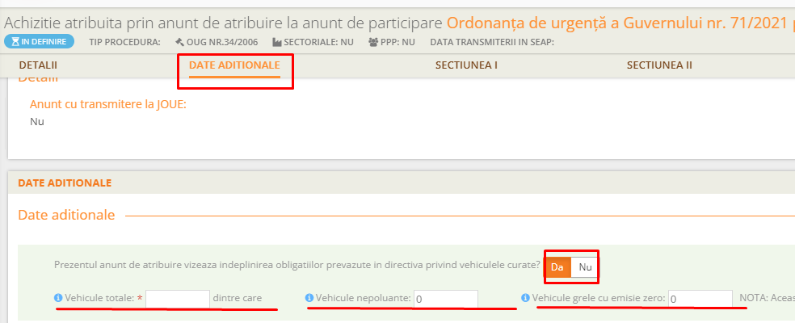
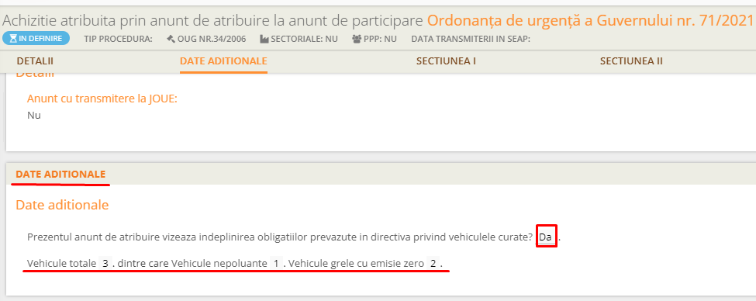Ulterior completării informațiilor referitoare la categoriile de vehicule achiziționate, în câmpul specific, funcționalitățile tehnice ale aplicației informatice asigura preluarea acestora în mod automat, în cadrul secțiunii ”VI.3 Informații suplimentare” a formularului de anunț de atribuire, asigurând astfel transmiterea și publicarea acestora în cadrul Jurnalului Oficial al Uniunii Europene (dacă este cazul).
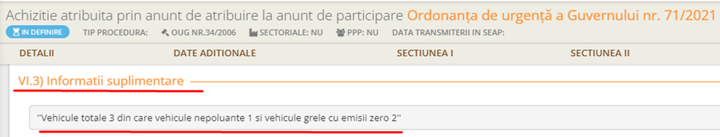

III. Subliniem faptul că atingerea, de către autoritățile/entitățile contractante din România, a țintelor minime stabilite pentru țara noastră în Anexa Directivei (UE) 2019/1161 (astfel cum au fost transpuse prin art. 4 alin. (1), lit. a)–f) din OUG nr. 71/2021), precum și raportarea corespunzătoare a informațiilor aferente de către ANAP, pe baza datelor disponibile în SEAP, reprezintă o obligație a României, în calitatea sa de stat membru al Uniunii Europene.
Reamintim faptul că, în conformitate cu prevederile Articolului 258 din Tratatul privind funcționarea Uniunii Europene (TFUE), „În cazul în care Comisia consideră că un stat membru a încălcat oricare dintre obligațiile care îi revin în temeiul tratatelor, aceasta emite un aviz motivat cu privire la acest aspect, după ce a oferit statului în cauză posibilitatea de a-și prezenta observațiile. În cazul în care statul în cauză nu se conformează acestui aviz în termenul stabilit de Comisie, aceasta poate sesiza Curtea de Justiție a Uniunii Europene”.

20 Iulie 2022

Anexa nr. 1 la OUG nr. 71/2021 privind promovarea vehiculelor de transport rutier nepoluante, în sprijinul unei mobilități cu emisii scăzute, pentru abrogarea Ordonanței de urgență a Guvernului nr. 40/2011 privind promovarea vehiculelor de transport rutier nepoluante şi eficiente din punct de vedere energetic și a Legii nr. 37/2018 privind promovarea transportului ecologic.

